Cчетчик газа турбинный KPG-T

Руководство по эксплуатации
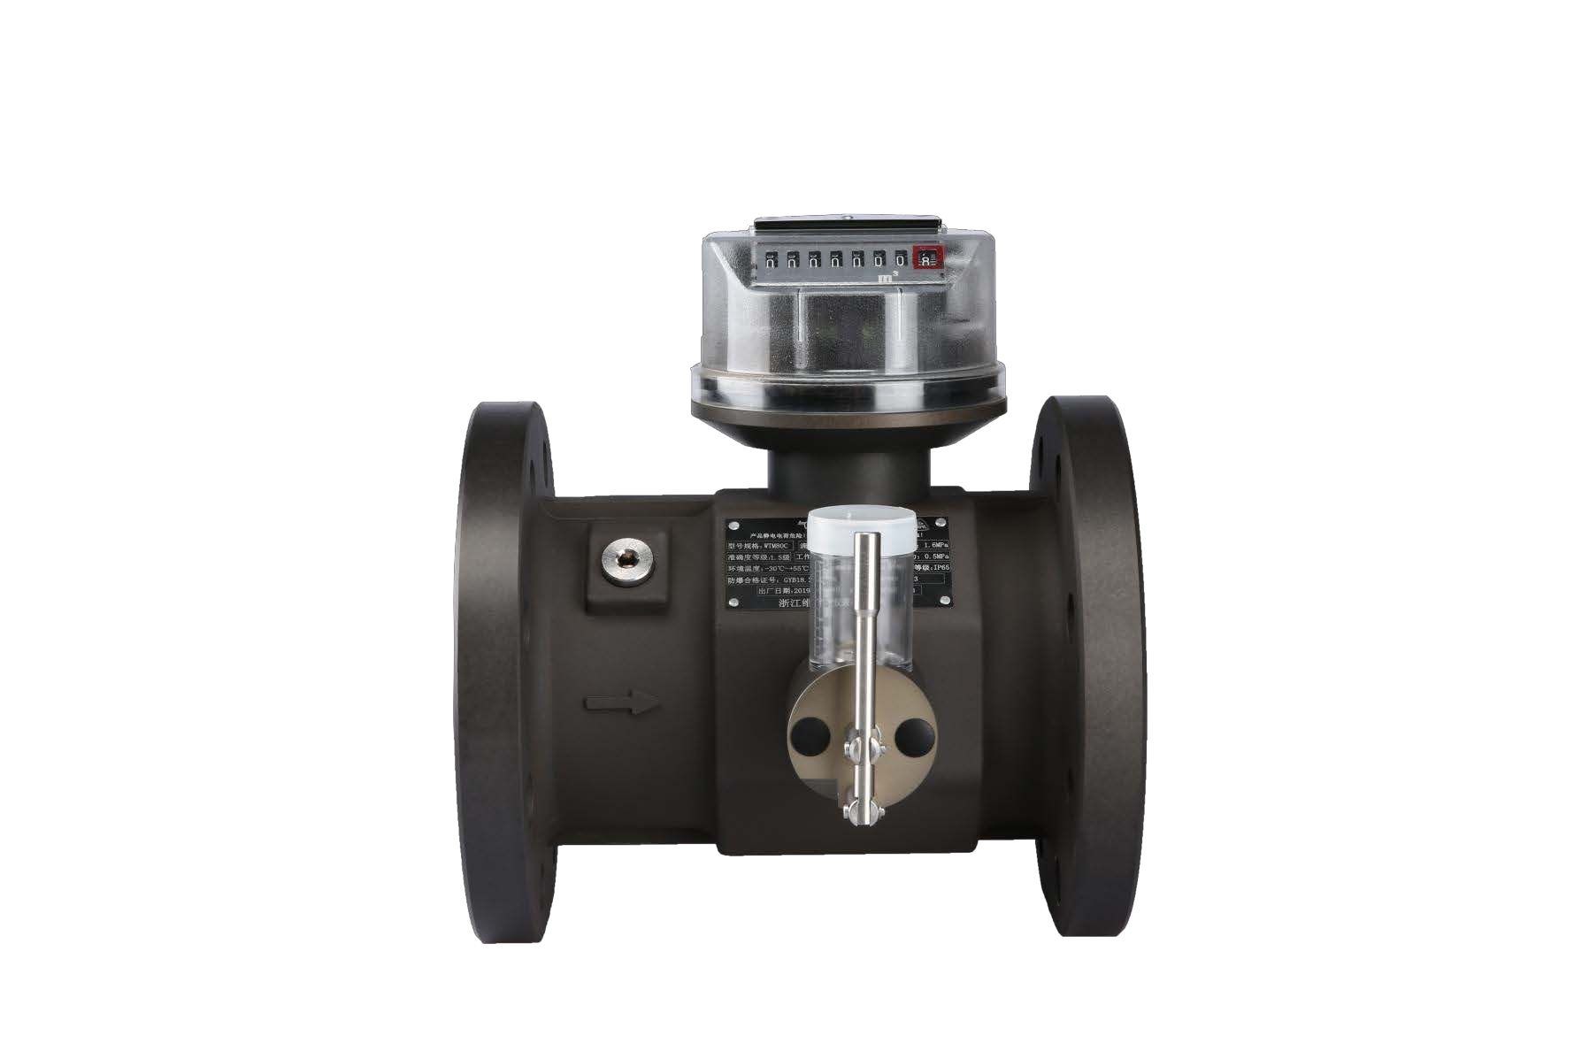

СОДЕРЖАНИЕ
- Общая информация 1
- Основные характеристики 1
- Принцип работы 1
- Технические показатели производительности 2
- Габариты и установка 4
- Эксплуатация и настройки 7
- Смазка и техническое обслуживание 7
- Упаковка, транспортировка и хранение 9
- Распаковка и проверка 9

Общая информация

Газотурбинный расходомер серии KPG-T представляет собой своего рода прецизионный измерительный прибор с высокой точностью и высокой надежностью. Он подходит для измерения всех видов однофазного газа, применяемого для измерения газа в городской газовой, нефтяной, химической, электроэнергетической, металлургической и других отраслях промышленности.

Газотурбинные расходомеры серии KPG-T обладают превосходными характеристиками измерения при низком и высоком давлении и подходят для точного измерения больших потоков газа. В зависимости от потребностей заказчика мы можем обеспечить разные уровни точности и разные характеристики турбинного расходомера.

Основные характеристики

- Высокая точность, хорошая повторяемость, широкий коэффициент амплитуды (до 1:20);
- При использовании встроенного выпрямителя требования к передней и задней прямой секции трубы ниже (передняя часть ≥2DN, задняя часть ≥1DN)
- Инструмент коррекции объема расходомера может свободно вращаться на 360°, что позволяет легко считывать показания в различных режимах установки.
- Низкая скорость, длительный срок службы, низкие потери давления, высокая точность.

Принцип работы

Принцип работы турбинных расходомеров
Когда жидкость проходит расходомер, она выпрямляется и ускоряется под действием ведущей жидкости (или выпрямителя). Поскольку направление потока лопасти и жидкости находится под определенным углом, турбина генерирует вращательный момент. После преодоления момента трения и момента сопротивления жидкости турбина начинает вращаться. В определенном диапазоне расходов угловая скорость вращения турбины примерно пропорциональна объемному расходу жидкости.

    - Проведите механический счетчик через механическую конструкцию.

    - В соответствии с принципом электромагнитной индукции магнитный датчик используется для создания импульсного сигнала, пропорционального объемному расходу жидкости, в результате синхронного вращения сигнальной пластины, и сигнал отправляется на прибор коррекции объема, а температура, давление и другие сигналы обрабатываются вместе и соответственно отображаются на экране дисплея. Его структура показана на РИС.1.

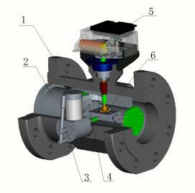
РИС.1 Структурная схема газотурбинного расходомера
      - Корпус 2. Выпрямитель потока 3. Масляный насос 4. Газотурбинная установка 5. Механический счётчик 6. Подвижная часть

Механический счетчик с выходом низкочастотного сигнала
Турбина вращается, замедляется посредством зубчатых передач и магнитно соединяется с механическим счетчиком. Цифровое колесо показывает общий объем рабочего состояния. Счетчик может быть оснащен блоком вывода низкочастотного сигнала, который подключен к корректору объема или пользовательскому оборудованию.

Технические показатели производительности

Производственный стандарт
- В газотурбинных расходомерах серии KPG-T реализована процедура поверки по стандарту OIML R137;
- Внедрить стандарт предприятия Q/WD 001-2018 «Газотурбинный расходомер серии KPG -T»;
- Внедрение стандарта EN 12261:2018 «Газовые счетчики– Турбинные газовые счетчики».

Уровень точности
    - Используйте высокую повторяемость турбинного датчика расхода для линейной коррекции коэффициентов счетчика (обычно коррекция не требуется). Уровень точности в пределах диапазона: уровень 1,0 и 1,5. Если линейная коррекция не выполняется в соответствии с международным стандартом ISO 9951:
1.0 уровень: 0.2Qмакс.～Qмакс.: ±1.0%; Qмин.～0.2Qмакс.: ±2.0%
1.5 уровень: 0.2Qмакс.～Qмакс.: ±1.5%; Qмин.～0.2Qмакс.: ±3.0%

Механический индекс производительности:
    - Технические характеристики модели турбинного счетчика, основные параметры приведены в таблице 2.

Таблица 2
Номин.  диаметр (мм) | Модел ь | Диапазон расхода (м3/ч) | Материал раб.колеса | Давление (МПа) | Примечания
50 | G40 | 8～65 |  |  | Материал корпуса:  1. 1,6 Мпа— литой алюминиевый  сплав.  2.>1,6 Мпа –  углеродистая или нержавеющая сталь.
50 | G65 | 10～100
(2”) | G65 | 10～100
 | G100 | 8～160
80 | G160 | 12.5～250
(3”) | G160 | 12.5～250
(3”) | G250 | 20～400
 | G160 | 12.5～250
100 | G250 | 20～400
(4”) | G250 | 20～400
(4”) | G400 | 32～650
 | G400 | 32～650
150 | G650 | 50～1000
(6”) | G650 | 50～1000
(6”) | G1000 | 80～1600
 | G650 | 50～1000 |  | 1.6
200 | G1000 | 80～1600 |  | 2.5
(8”) | G1000 | 80～1600 | Алюминие вый сплав | 4.0  2.0  5.0
(8”) | G1600 | 125～2500 | Алюминие вый сплав | 4.0  2.0  5.0
 |  |  | Алюминие вый сплав | 4.0  2.0  5.0 | Материал
 |  |  |  |  | корпуса:
Примечание: ① Диапазон расхода, указанный в таблице, представляет собой диапазон расхода продукта, проверенный на заводе (средой является воздух при нормальной температуре и нормальном давлении).
② По мере увеличения давления диапазон расхода также расширяется.

Кривая типичных характеристик
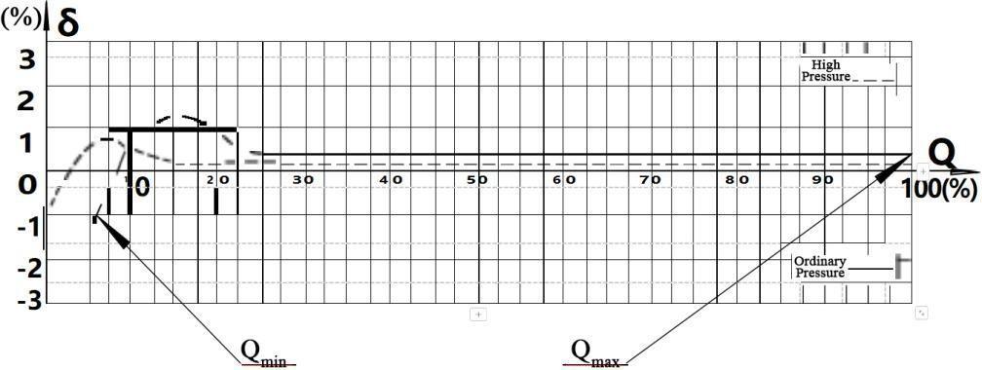
Кривая типичных характеристик турбинных счетчиков показана на РИС.2. Координата Y представляет собой основную погрешность счетчика, а координата X - процент от максимального расхода счетчика.

Потеря давления на турбинных счетчиках
Потери давления в турбинных счетчиках зависят от привода турбины, трения в трубопроводе, скорости и направления движения жидкости. Потеря давления турбины в рабочих условиях рассчитывается по следующей формуле:

P P + P T 2

Где:
ΔP= . 0 .
1205
a g 0
P0 Tg
.
.(||（
Q

ΔPQmax —— При стандартном состоянии, среда - сухой воздух (20^{о}С, 101,325 кПа, ρ=1,205 кг/м³), максимальная потеря давления потока (кПа); (см. РИС.3)
ρ0 —— При стандартных условиях (20 ^{о}С, 101,325 кПа) Плотность среды (кг/м³); Pa —— местное атмосферное давление (кПа);
Pg —— манометрическое давление (кПа) в точке измерения давления расходомера; P0 —— стандартное атмосферное давление (101.325 кПа);
T0 —— абсолютная температура в нормальном состоянии (293.15K);
Tg —— абсолютная температура (273,15+t) K при средних условиях работы; Q —— расход в рабочем состоянии (м³/ч);
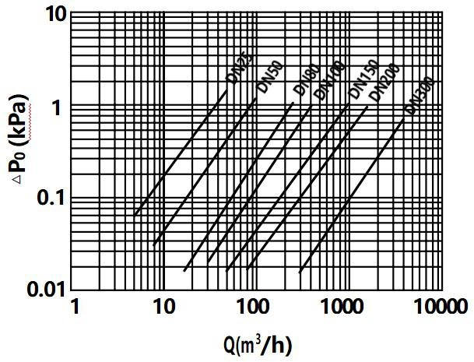Qmax —— максимальный рабочий расход прибора (м³/ч).
Q (м³/ч)

РИС.3 Потери давления расходомера при использовании сухого воздуха в стандартном состоянии
  - Степень защиты: IP65

Габариты и установка

Габариты
Внешние размеры турбинного расходомера показаны на РИС.4. Размеры, не показанные на рисунке, приведены в Таблице 3. Турбинные расходомеры используют метод фланцевого соединения, а размер фланца соответствует стандарту ANSI.

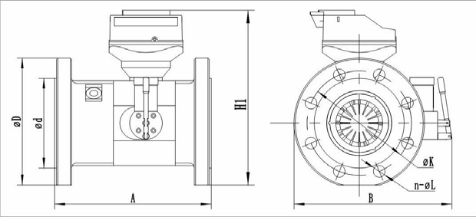

РИС.4 Габаритный чертеж турбинных газовых расходомеров

Ед.: мм Класс 150 Табл. 3
Диам  етр (мм) | Расстояни  е между фланцами | Ширина |  | H1 | D | K | Отверстия болтов |  | d
Диам  етр (мм) | Расстояни  е между фланцами | B | B1 | H1 | D | K | n | L | d
50 | 150 | 215 | 225 | 230 | 150 | 120.7 | 4 | 18 | 92.1
80 | 240 | 232 | 242 | 260 | 190 | 152.4 | 4 | 18 | 127
100 | 300 | 252 | 262 | 280 | 230 | 190.5 | 8 | 18 | 157
150 | 450 | 312 | 322 | 338 | 280 | 241.3 | 8 | 22 | 215.9
200 | 600 | 381 | 397 | 407 | 345 | 298.5 | 8 | 22 | 269.9
250 | 750 | 445 | 455 | 469 | 405 | 362 | 12 | 26 | 323.8
300 | 900 | 490 | 500 | 515 | 485 | 431.8 | 12 | 26 | 381

Класс 300
Диам етр (мм) | Расстоян ие между фланцам  и | Ширина |  | H1 | D | K | Отверстия болтов |  | d
Диам етр (мм) | Расстоян ие между фланцам  и | B | B1 | H1 | D | K | n | L | d
50 | 150 | 215 | 225 | 238 | 165 | 127 | 8 | 18 | 92.1
80 | 240 | 232 | 242 | 270 | 210 | 168.3 | 8 | 22 | 127
100 | 300 | 252 | 262 | 293 | 255 | 200 | 8 | 22 | 157
150 | 450 | 312 | 322 | 358 | 320 | 269.9 | 12 | 22 | 215.9
200 | 600 | 381 | 397 | 425 | 380 | 330.2 | 12 | 26 | 269.9
250 | 750 | 445 | 455 | 489 | 445 | 387.4 | 16 | 30 | 323.8
300 | 900 | 490 | 500 | 542 | 520 | 450.8 | 16 | 33 | 381

Установка
- Вблизи турбинных расходомеров не должно быть сильных внешних магнитных помех и механической вибрации. Перед установкой необходимо проанализировать условия окружающей среды в соответствии с требованиями к нормальной эксплуатации.
- Турбинные расходомеры не следует использовать в ситуациях, когда расход часто меняется и наблюдается сильная пульсация потока или пульсация давления.
- При установке турбинных расходомеров на открытом воздухе на верхней части должна быть предусмотрена крышка, чтобы предотвратить попадание дождевой воды и солнечных лучей, влияющих на их срок службы.
  - Турбинные расходомеры подходят для горизонтальной установки, а направление потока жидкости соответствует направлению, указанному на корпусе; при этом длина прямых участков трубопровода 2DN и 1DN должна быть обеспечена на входе и выходе турбинных расходомеров соответственно.

- 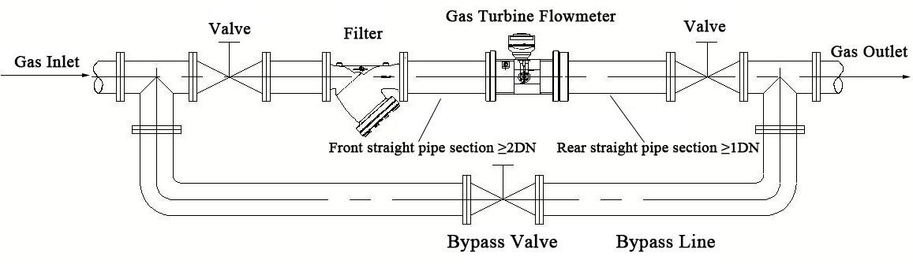Чтобы не нарушить нормальный поток жидкости, обводной трубопровод может быть установлен в соответствии с РИС.5, а клапан обводного трубопровода должен быть заблокирован во время нормальной эксплуатации.
клапан
фильтр
подача газа
выход газа
передняя прямая секция трубопровода≥2DN задняя прямая секция трубопровода≥1DN
обходной клапан обходная линия
клапан
турбинный газовый расходомер

РИС.5 Чертеж монтажа обводного трубопровода

  - Фильтры соответствующих спецификаций должны быть установлены перед турбинными расходомерами (≥ 2DN) (подходит данный завод).
  - При установке турбинных расходомеров и измерительных трубопроводов следует рассмотреть возможность установки телескопических труб или сильфонов, а также в соответствии с фактическими размерами турбинных расходомеров разумно проложить трубопроводы выше и ниже по течению, чтобы минимизировать деформацию турбинных счетчиков, вызванную напряжением трубопровода.
  - Турбинные расходомеры должны быть установлены соосно с трубой и избегайте попадания прокладки и смазки в полость трубы.
  - Турбинные расходомеры должны быть надежно заземлены, как указано, но не должны иметь общий заземляющий провод 11 с сильноточной системой; во время монтажа или обслуживания трубопровода заземляющий провод электросварочной системы не должен быть подключен к турбинному расходомеру.
  - В процессе эксплуатации пользователь не должен изменять режим подключения взрывозащищенной системы и произвольно менять интерфейс провода. При необходимости эксплуатация осуществляется строго в соответствии с требованиями стандартов IEC 60079-0 и IEC 60079-1.
  - При вводе в эксплуатацию турбинных расходомеров клапан следует открывать медленно (время открытия не менее 15 с), а расход воздуха следует увеличивать постепенно, чтобы избежать воздействия мгновенного потока воздуха и повреждения турбины.

Рекомендации:
  - Если турбинным расходомерам требуется дистанционная передача сигнала, их следует подключить к внешнему источнику питания (≤ +24 В постоянного тока) в строгом соответствии с «индексом электрических характеристик». Категорически запрещается напрямую подключать источник питания 220 В переменного тока или 380 В переменного тока к порту вывода сигнала.
  - При установке турбинных расходомеров категорически запрещается проводить электросварку непосредственно на входном и выходном фланце расходомеров, чтобы не сжечь их внутренние части.
  - Для вновь проложенного или капитально отремонтированного трубопровода необходимо выполнить продувку, а турбинные расходомеры устанавливают только после удаления загрязнений в трубопроводе. Во время гидростатических испытаний и процедур очистки прибор необходимо снять,

воизбежание серьезных повреждений измерительных компонентов.
  - При проведении испытания на герметичность после монтажа трубопровода обратите внимание на максимальное давление, которое может выдержать датчик давления турбинного расходомера, чтобы его не повредить.

- Эксплуатация и настройки

Условия эксплуатации
Температура окружающей среды: -25 ^{о}С～+55 ^{о}С относительная влажность: 5%～95% Температура рабочей среды: -25 ^{о}С～+55 ^{о}С Атмосферное давление: 86кПа～106кПа

Характеристики жидкости
Измеряемая жидкость должна представлять собой однофазный газ без вихрей, крупных частиц, волокон и других примесей;

Диапазон расхода и давления измеряемой жидкости должен находиться в пределах диапазона использования, указанного турбинным расходомером.

- Смазка и техническое обслуживание

Система смазывания

Система заправки
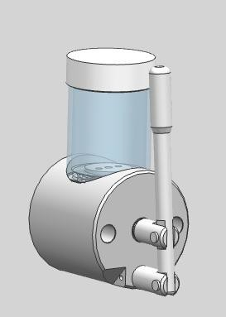
Для обеспечения наилучшей производительности подшипников из нержавеющей стали их необходимо регулярно смазывать. Поэтому газотурбинные расходомеры серии WT оснащены специальной системой заправочных устройств. В соответствии с номинальным диаметром турбинных расходомеров, соответствующее заправочное устройство оснащено согласно РИС.6.

РИС.6 Соответствующее заправочное устройство турбинных расходомеров

Частота заправки подшипников зависит от условий эксплуатации и состояния испытываемой среды. Обычно заправка производится 3–4 раза в год. Необходимое количество заправок для турбинных расходомеров разных калибров приведено в таблице 4.

Таблица 4
Диаметр | 50 мм  (2 ”) | 80 мм  (3 ”) | 100 мм  (4 ”) | 150 мм  (6 ”) | 200 мм  (8 ”) | 250 мм  (10 ”) | 300 мм  (12 ”)
Объем топлива | 5 мл | 5 мл | 5 мл | 10 мл | 10 мл | 10 мл | 10 мл

Примечание: Заправка выполняется регулярно в соответствии с требованиями. Объем заправки не должен быть слишком большим или маленьким, чтобы не повлиять на точность измерений турбинных расходомеров.

Безопасность и надёжность
Турбинные расходомеры должны работать в указанном диапазоне расхода и указанных рабочих условиях, чтобы обеспечить требуемую точность и нормальный срок службы. Чрезмерная скорость турбины и твердые частицы, оставшиеся в трубопроводе, могут привести к преждевременному износу и повреждению турбинных расходомеров. Поэтому соответствующие технические характеристики, правильная установка, эксплуатация и техническое обслуживание обеспечивают нормальную работу прибора.

Фильтр
Примеси и частицы в трубопроводе влияют на срок службы турбинных расходомеров, поэтому, если среда измерений содержит крупные частицы примесей, необходимо установить фильтр и следить за перепадом давления для своевременной замены или очистки. Фильтрующий сердечник обеспечивает исправное состояние фильтра и предотвращает искажение потока.

Перегрузка
При практическом применении турбинных расходомеров из-за колебаний давления в трубопроводе часто возникают колебания расхода, причем иногда эти колебания очень велики. Газотурбинные расходомеры серии WTE разработаны в соответствии с максимальным расходом, указанным в стандарте ISO 9951. Кратковременная перегрузка 20%·Qmax не приводит к повреждению прибора, а время перегрузки не превышает 30 минут. В системах с высоким давлением рекомендуется устанавливать токоограничивающее устройство перед прибором, чтобы перегрузка по потоку не превышала 20% от максимального расхода.
    - Регулярно проверяйте герметичность фланца турбинных расходомеров.
    - Если турбинные расходомеры неисправны и пользователь не может самостоятельно заменить детали изделия, рекомендуется решать эту проблему совместно с его производителем воизбежание возникновения повреждений.

Помехозащищённость
Газотурбинные расходомеры серии KPG-T оснащены встроенными выпрямителями, которые прошли испытания на низкий и высокий уровень помех, предусмотренные стандартом ISO 9951. Для прямого участка трубы газотурбинного расходомера требуется 2D, а для прямого участка трубы - 1D.

Упаковка, транспортировка и хранение

  - Турбинные расходомеры упаковываются в прочный деревянный ящик (пенопласт среднего и малого диаметра плюс картонная коробка) и не должны в нем болтаться, при обращении с ними следует соблюдать осторожность, не допускается грубая погрузка или выгрузка.

  - Условия транспортировки и хранения турбинных расходомеров должны соответствовать требованиям GB/T 25480-2010 «Основные условия окружающей среды и методы испытаний для транспортировки, хранения и перевозки приборов и счетчиков».

  - Условия хранения турбинных расходомеров следующие:
- Защита от дождя и влаги
- Отсутствие механических вибраций или ударов
- Диапазон температуры: 5 ^{о}С～40 ^{о}С
- Относительная влажность: не более 90%
- Отсутствие коррозийных газов в окружающей среде

Распаковка и проверка

  - При распаковке сначала проверьте целостность внешней упаковки, а затем проверьте комплектность изделий в коробке в соответствии с упаковочным листом.

Выборочные документы и комплектующие
- Упаковочный лист
- Руководство по эксплуатации
- Паспорт изделия

